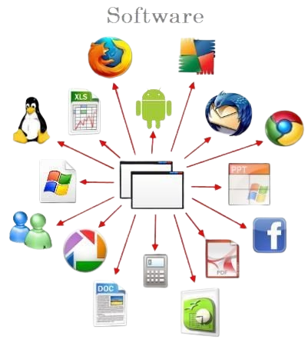

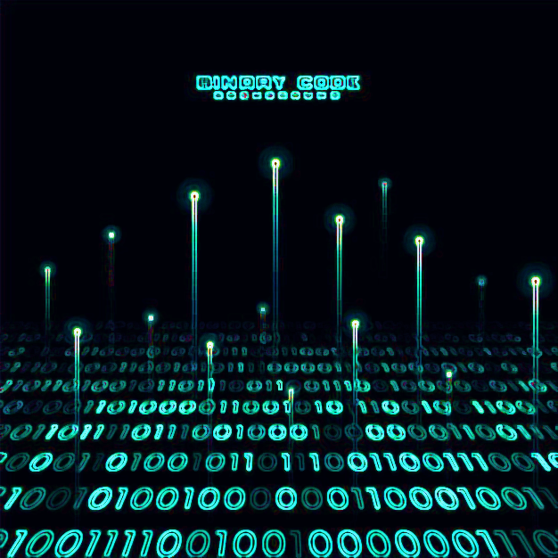
Técnico Medio I
SISTEMAS INFORMÁTICOS


Ofimática y Tecnología Multimedia II

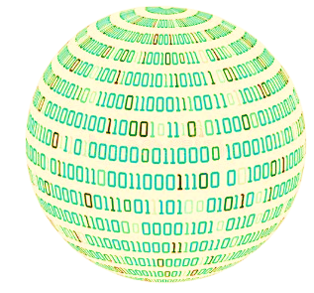

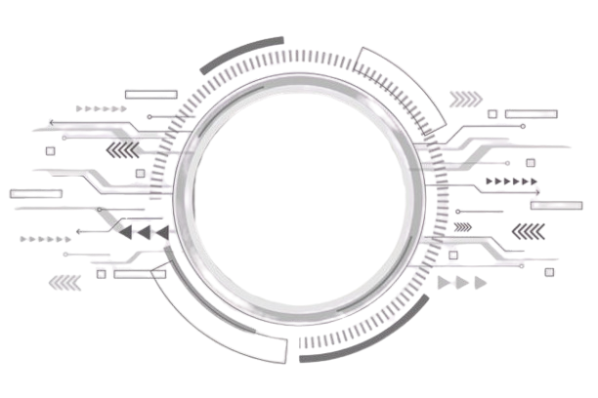



C. E. A. Prof. Herman Ortiz Camargo
Autor: Rubén Condori Lazo

REMPLAZAR

Contenido
Presentación ii
Contenido iv
TEMA 1: DISEÑO DE ALGORITMOS 6
PRÁCTICA 6
1.1. Actividad para el Participante 6
TEORÍA 6
1.2. Diseño de Algoritmos 6
VALORACIÓN 7
1.3. El Camino de los Algoritmos: Más Allá de la Computación 7
PRODUCCIÓN 7
1.4. Cuestionario sobre Diseño de Algoritmos 7
TEMA 2 : DISEÑO DE ALGORITMOS II - DATOS 9
PRÁCTICA 9
2.1. Actividad para el Participante 9
TEORÍA 9
2.2. Diseño de Algoritmos II - DATOS 9
VALORACIÓN 10
2.3. La Magia de los Datos: Algoritmos en la Vida Real 10
PRODUCCIÓN 10
2.4. Cuestionario sobre Diseño de Algoritmos II - Datos 10
TEMA 3 : LENGUAJE DE PROGRAMACIÓN 11
PRÁCTICA 11
3.1. Actividad para el Participante 11
TEORÍA 11
3.2. Lenguaje de Programación 11
VALORACIÓN 12
3.3. La Magia del Lenguaje de Programación 12
PRODUCCIÓN 12
3.4. Cuestionario sobre Lenguaje de Programación 12
TEMA 4 : ESTRUCTURAS BÁSICAS DE PROGRAMACIÓN 13
PRÁCTICA 13
4.1. Actividad para el Participante 13
TEORÍA 13
4.2. Estructuras Básicas de Programación 13
VALORACIÓN 14
4.3. Estructuras Básicas de Programación: La Clave de la Lógica Digital 14
PRODUCCIÓN 14
4.4. Cuestionario sobre Estructuras Básicas de Programación 14
BIBLIOGRAFIA 15


TEMA Nº 1

TEMA 1: DISEÑO DE ALGORITMOS



PRÁCTICA

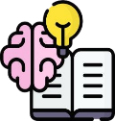

TEORÍA



VALORACIÓN



PRODUCCIÓN


TEMA Nº 2

TEMA 2 : DISEÑO DE ALGORITMOS II - DATOS



PRÁCTICA



TEORÍA



VALORACIÓN



PRODUCCIÓN


TEMA Nº 3

TEMA 3 : LENGUAJE DE PROGRAMACIÓN



PRÁCTICA



TEORÍA



VALORACIÓN



PRODUCCIÓN


TEMA Nº 4

TEMA 4 : ESTRUCTURAS BÁSICAS DE PROGRAMACIÓN



PRÁCTICA



TEORÍA



VALORACIÓN



PRODUCCIÓN

BIBLIOGRAFIA

